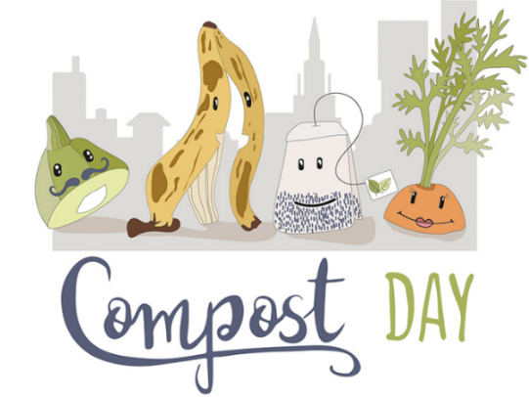

Championne du compostage

Le compost, c'est le résultat d'un processus naturel, qui transforme certains déchets en super-engrais pour potager et fleurs. Dans un compost, on met tout ce qui est biodégradable : des épluchures, des restes de cuisine, des feuilles mortes… Bien sûr, plastique et autres déchets toxiques sont interdits.

Championne de la récolte

Faire un potager, récolter ses propres légumes et fruits. Apprendre à planter les graines et à entretenir le jardin. Il y a tout à gagner avec cette activité : manger sain, faire de l’activité en extérieur, s’entraider…

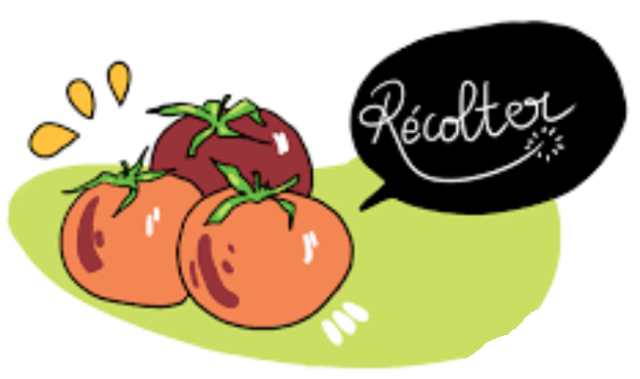



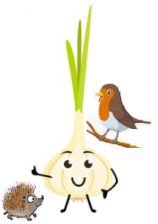

Champion de la protection des animaux au jardin

C’est vrai ça, pourquoi installer des nichoirs alors que les oiseaux se débrouillent très bien sans nous ? Disons que c’est un peu… pour rattraper le coup… à cause de l’activité humaine,les oiseaux peinent à trouver des lieux de nidification dans le milieu naturel. Il y a de moins en moins d’arbres creux, de haies, d’arbres tout simplement.



Les champions du jardin

Les champions du jardin

Les champions du jardin

Les protecteurs de l’eau

Les protecteurs de l’eau

Les protecteurs de l’eau



Protectrice de l’économie d’eau

Placer une bouteille remplie et fermée dans la chasse d’eau des toilettes fait économiser 1 litre d’eau à chaque fois !

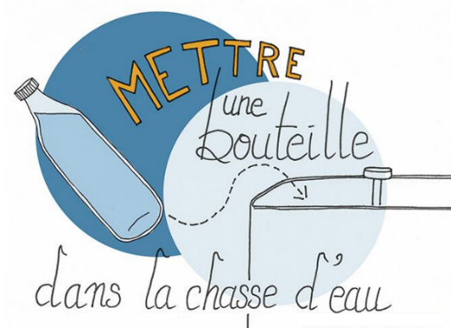



Protectrice du gaspillage d’eau

Prendre des douches pour économiser de l’eau.

Une douche consomme en moyenne entre 20 et 60 litres d’eau (à condition de ne pas y rester 3 heures). Un bain consomme entre 120 et 205 litres d’eau.

La comparaison est vite faite !



Les leaders des achats

Les leaders des achats

Les leaders des achats

Les leaders des achats

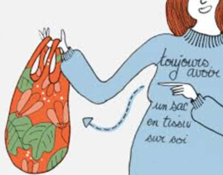

Leader du transport des achats

Un grand classique, le sac en tissu. C’est simple d’en avoir un sur soi. Et puis les sacs en tissu, ce n’est pas que pour les courses alimentaires, c’est aussi pour le shopping vêtements, brico… pour y mettre des choses propres et parfois sales. Tu sais pourquoi ? Parce que le sac en tissu, ça se laaaaave. He oui !

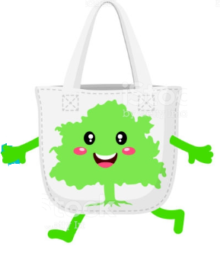

Leader des achats en vrac

On peut acheter en vrac. Pour cela, on utilise de petits sacs lavables. Et, à la maison, on stocke dans des bocaux en verre. Le vrac permet de beaucoup mieux contrôler ce que l’on a dans le placard, et puis c’est beau, tous ces bocaux !

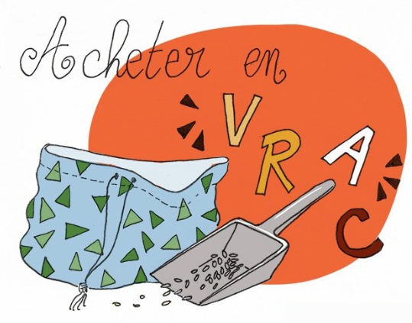



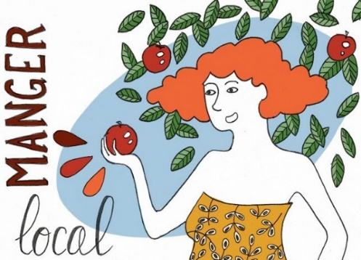

Leader des achats locaux

Manger local, parce que c’est bon, que ça fait marcher l’économie locale, que ça économise de l’énergie en transport, que c’est moins cher.

Parce que l’on mange de saison et que la nature nous donne ce qu’il nous faut, quand il nous faut.



Leader des achats bio

Manger bio, le plus possible, le plus que l’on puisse se permettre, le mieux possible, le mieux que l’on puisse faire. C’est tout.

C’est respecter la nature et ce qu’elle nous offre.

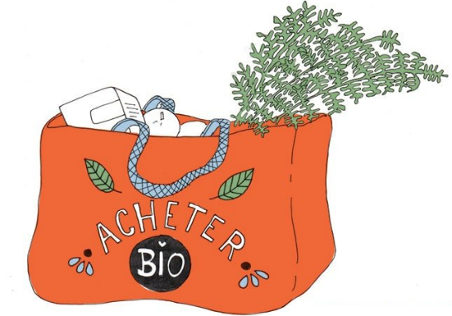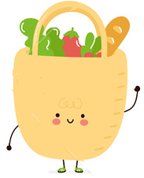

Les responsables à la maison

Les responsables à la maison

Les responsables à la maison

Les responsables à la maison

Responsable du tri sélectif

Le tri sélectif, c'est une façon de ranger les ordures dans des bacs différents pour pouvoir mieux les recycler après.

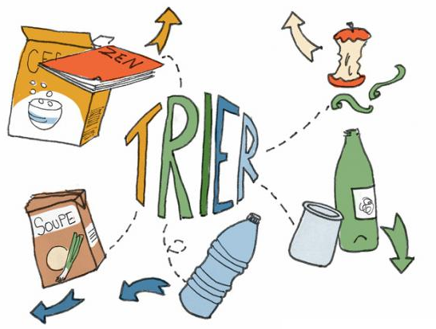

Responsable de l’électricité verte et de son économie

L’électricité on en a besoin, autant qu’elle soit la plus propre possible. Privilégier un fournisseur d’électricité qui investit tous ses bénéfices dans l’énergie renouvelable car ce n’est pas toujours le cas.

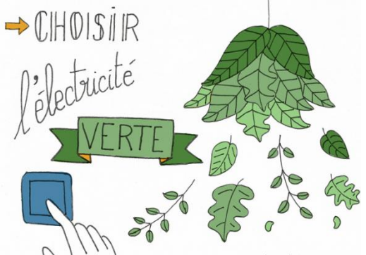

Responsable du gaspillage de papier

La publicité c’est 16 kg de déchets dans ta boîte aux lettres chaque année ! Et tout finira à la poubelle (plastique, papier). Alors, pour éviter ce gaspillage, colle un autocollant stop pub sur ta boite, elle t’en remerciera !

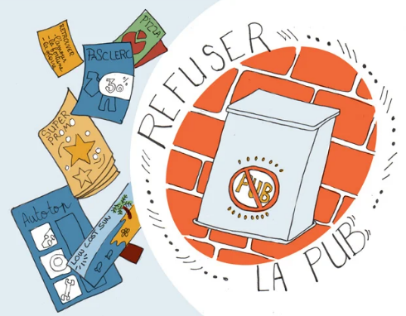

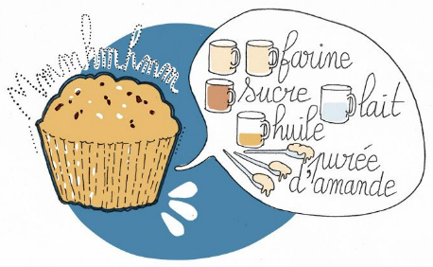

Responsable du fait maison

Une petite recette facile et rapide pour des collations sans déchet !

Faire à manger nous-même c’est éviter les déchets, faire de nouvelles découvertes et se régaler…

On peut faire quelques variantes en remplaçant la purée d’amande par 2 bananes bien mûres et bien écrasées, et en rajoutant au choix, des pépites de chocolat, du chocolat en poudre, du sucre perlé, des petits morceaux de fruits…

Faire maison

Mélanger 1 tasse de sucre avec 2 tasses de farine et de la levure dans un autre récipient, Mélanger 1/3 de tasse d’huile avec 1/2 tasse de lait végétal + 3 cuillères à soupe de purée d’amande. Mélanger les deux ensembles ; si c’est trop épais ajouter un peu de lait. Verser dans les petits moules et enfourner 20 min dans un four préchauffé à 200°C.

Les professionnels de la récup’

Les professionnels de la récup’

Les professionnels de la récup’

Les professionnels de la récup’

Professionnel de l’emballage récup’

On peut emballer avec du papier journal, des feuilles de papier récupérées... A votre imagination pour faire le plus bel emballage possible !

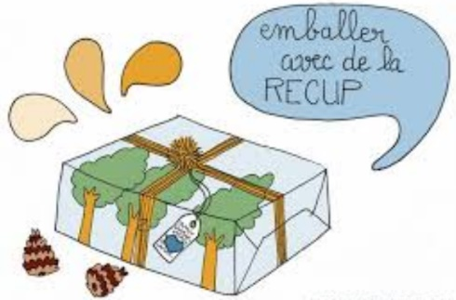

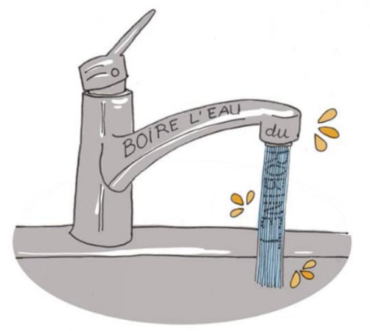

Protecteur de la qualité de l’eau

Remplir [les gourdes](http://www.lebruitdesimages.com/wp/2016/02/26/101-gestes-ecolos-13-ma-fidele-gourde/)avec l’eau du robinet avant de partir en balade !! Remplir les verres avec l’eau du robinet avant de passer à table. Des petits gestes devenus systématiques.





Professionnelle de la déco récup’

Récupérer les petits choses qui ne te servent plus pour faire des expériences ou des bricolages.

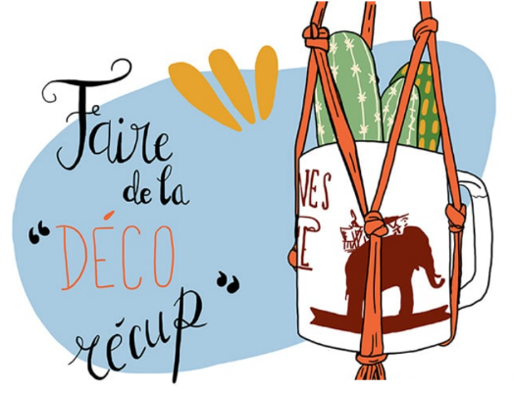

Professionnelle des objets récup’

Si c’est possible, essaie de réparer les objets avant de les jeter… parfois, on y arrive, parfois pas. Parfois, ça ne tient que quelques jours de plus, mais au moins on a essayé ! On colle, on visse, on coud, on raccommode…

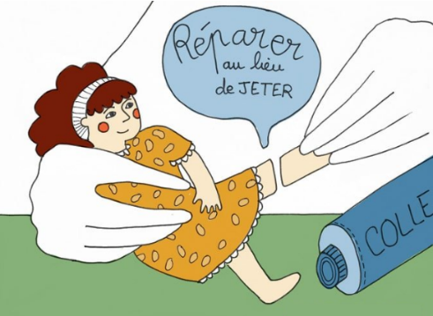

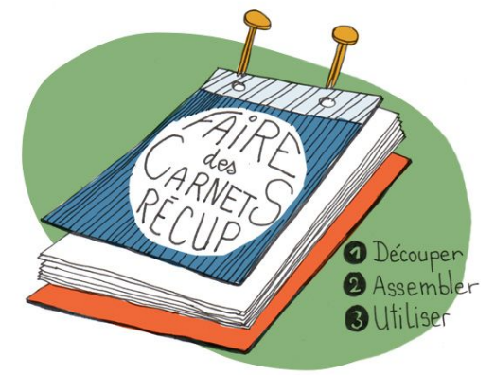

Professionnel des carnets récup’

Fabriquer des carnets récup’ avec des feuilles imprimées recto, des cartonnettes d’emballages et des attaches parisiennes. Sur la couverture, tu peux coller une jolie image récupérée et même y attacher des petits grigris. 🙂



